ПРЕОБРАЗОВАНИЕ ОПИСАНИЯ ТОПОЛОГИИ ЯЧЕЕК БИС
ИЗ РЕАЛЬНОЙ В ТЕХНОЛОГИЧЕСКИ ИНВАРИАНТНУЮ ФОРМУ

С. Э. Миронов, И. В. Полукаров, Н. М. Сафьянников

Санкт-Петербургский государственный электротехнический университет «ЛЭТИ», Россия

Трансляция описания топологии из реальной формы в виртуальную. Проектирование топологии традиционными методами (кодированием топологии средствами языков описания топологии в жестко заданных конкретных проектных нормах) ведется уже несколько десятков лет. Поэтому при переходе на новые передовые методы технологически инвариантного проектирования на основе виртуальной сетки и алгоритмов сжатия топологии может быть утрачено большое количество топологических разработок.
С целью сохранения существующих проектов, выполнявшихся с учетом различных конструкторско-технологических требований (КТТ), необходима разработка транслятора из жесткого описания топологии в конкретных проектных нормах в технологически инвариантную форму описания, позволяющую настраивать проект на любые проектные нормы с помощью систем сжатия топологии.
Перед сжатием топологии ее описание следует перевести с традиционного языка на язык описания топологии в системе сжатия. Такая трансляция предусматривает преобразование описания топологии, обеспечивающее переход:
– от реальных топологических слоев к виртуальным слоям,
– от одних геометрических фигур или их комбинаций в определенных топологических слоях к другим геометрическим фигурам,
– от реальных метрических единиц измерения к виртуальным,
– от операторов языка метрического описания реальной топологии к операторам языка символьного описания виртуальной топологии.
Первые два типа преобразования можно проиллюстрировать с помощью рис. 1, 2.
На рис. 1 приведены примеры выделения комбинаций топологических примитивов в разных топологических слоях и замены их примитивами слоев символьной топологии. Рис. 1, а демонстрирует преобразование диффузионной области реальной топологии с учетом типа легирования в активную область транзистора и контактную область к карману в технологически инвариантном описании топологии. Рис. 1, б демонстрирует разбиение поликремниевой шины на поликремниевые межсоединения и затворы транзисторов с разным типом проводимости.
Рис. 2 иллюстрирует задачу преобразования многоугольников, описываемых множеством координат угловых точек их границы, в трассы, описываемые координатами угловых точек осевой линии и шириной (возможно различной для разных отрезков трассы).
NA– активная область n-типа;PA– активная область p-типа;SI– поликремний;ZN– затвор транзистора n-типа;ZP– затвор транзистора p-типа.
PA
PA
NA
NA
SI
SI
SI
SI
ZN
ZP
D
LP
PA
NK
LN
D– диффузионная область;LP– легирование p-типа;LN– легирование n-типа;PA– активная область p-типа;NK– контактная область n-типа.
а
б
Рис. 1. Преобразование описания топологии:
а – преобразование диффузионной области;
б – разбиение поликремниевой шины
а
б
в
Рис. 2. Преобразование многоугольника в трассы:
а – многоугольником до преобразования; б – трассы, на которые
разбивается исходный многоугольник в процессе преобразования;
б – скоммутированные трассы, полученные после преобразования
исходного многоугольника
Необходимость подобного перехода связана с тем, что (как показывает практика) подавляющее большинство межсоединений в реальной топологии ячеек реализуется не в виде трасс (удобных для сжатия), а в виде многоугольников. У многоугольников после перехода к виртуальному описанию топологии нельзя отследить такой важный электрический параметр, как сопротивление, связанный с шириной проводника, так как при сжатии противоположные стороны многоугольника могут смещаться, чрезмерно “разбегаясь” или наоборот “сближаясь” до минимально допустимой проектными нормами ширины проводника. Трасса же избавлена от этого недостатка, так как по определению характеризуется шириной, постоянной для всей трассы или (в случае трассы “переменной ширины”) для каждого из ее отрезков.
Транслятор описания топологии ячеек БИС из реальной в технологически инвариантную форму. При разработке транслятора авторы ориентировались на текстовые языки описания как реальной, так и виртуальной топологии интегральных схем, позволяющие благодаря своей наглядности преобразовывать выполненные с их помощью описания ячеек и макрофрагментов в параметризованные (например, по нагрузочной способности или разрядности) программы генерации описания топологии. В качестве языка описания реальной топологии используется язык CIF.
В первой экспериментальной версии транслятора [1] была реализована возможность задания операторов и форматов данных входного и выходного языков описания топологии. Создание средств настройки на способ описания входной топологии было вызвано тем, что в языках описания реальной топологии могут использоваться различные способы обозначения топологических слоев (номерами или названиями), принятые у разработчиков топологии. Кроме условных обозначений задаются технологические параметры, необходимые для трансляции. К ним относятся шаг сетки, минимальные ширины шин в разных топологических слоях, размеры контактов разного типа.
Ниже (рис. 3, 4) приведены фрагмент описания на языке CIF топологии тестовой ячейки, в качестве которой выступает полный одноразрядный двоичный сумматор [2] и фрагмент результирующего описания топологии сумматора на языке символьного описания виртуальной топологии.
( CALTECH INTERMEDIATE FORMAT for : WCIF );
9 SM10_1;
…
L 9;
B 606 24 207 824;
P 1062 104 1038 104 1038 -12 1270 -12 1270 12 1062 12 ;
…
C 6 T 172 176;
…
( *** GRU/CIF symbol number/name table *** );
E
Рис. 3. Фрагмент описания на языке CIF топологии двоичного сумматора
#include "stdafx.h>"
layout& SUM(void)
{
FRAG (test_frag) NAME_FRAG("TEST FRAGMENT")
KN(-4.20,0.00) Y(23.00) X(67.10) Y(0.00) X(-4.20)
TN_BLOCK(58.90,30.00) X(56.50) Y(31.40) X(53.70) Y(27.20) X(51.30) Y(33.20) ... X(58.90) Y(30.00)
L_TR(1.00) Z(59.90, 40.20) Y(31.40)
…
ENDF
return test_frag;
}
Рис. 4. Фрагмент описания топологии двоичного сумматора
на языке символьного описания виртуальной топологии
Программа транслятора снабжена графическим интерфейсом, в окнах которого отображаются исходный топологический чертеж и результирующий виртуальный эскиз обрабатываемого описания топологии (в примере на рис. 5, а и 5, б – полного одноразрядного двоичного сумматора).
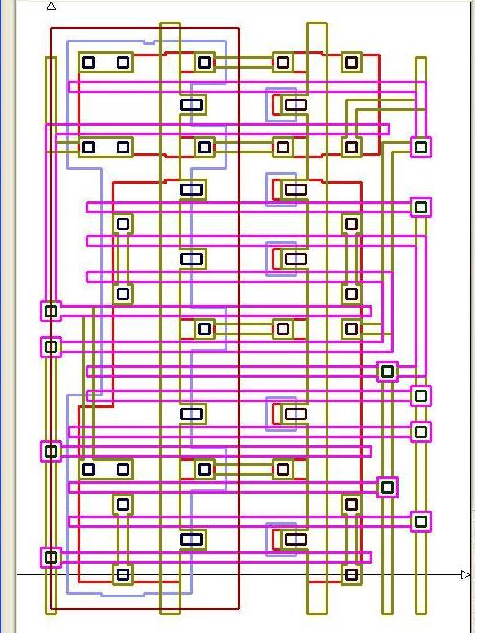 | 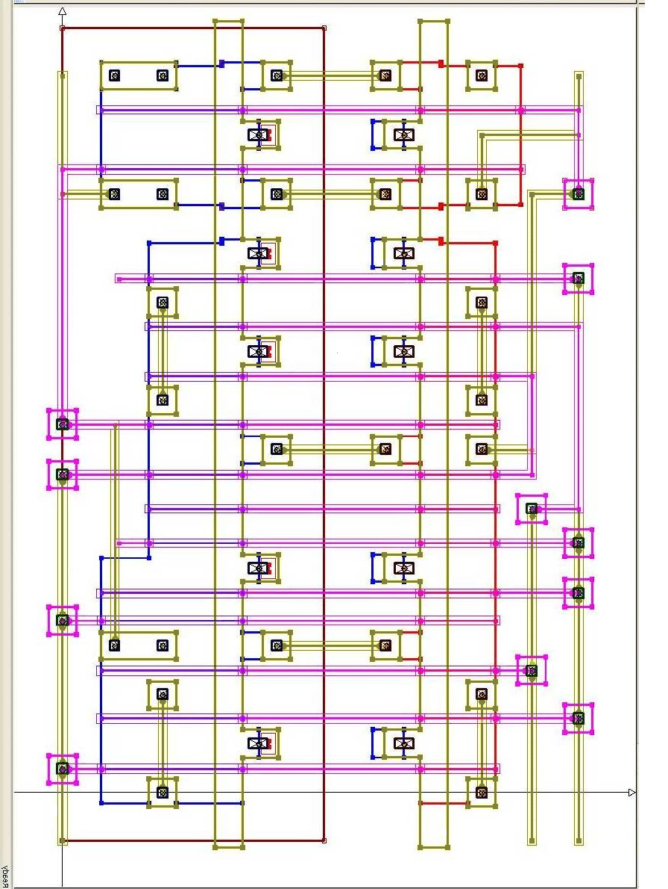
а | б
Рис. 5. Окна графического интерфейса транслятора:
а – с исходным топологическим чертежом двоичного сумматора;
б – с результирующим виртуальным эскизом двоичного сумматора
Приведенные в работе материалы получены при выполнении научного проекта по гранту № 10-07-90008 Бел_а «Топологическое проектирование макроэлементов СБИС с иерархически организованной структурой», при поддержке Российского фонда фундаментальных исследований в рамках Международного конкурса российско-белорусских проектов 2010 года.
СПИСОК ЛИТЕРАТУРЫ
1. Миронов С. Э., Полукаров И. В., Сафьянников Н. М. Транслятор реального описания топологии интегральных схем в технологически инвариантное описание // Автоматизация проектирования дискретных систем. CAD DD’2010: Материалы 7-ой междунар. конф., Минск, 16-17 нояб. 2010. - Минск, 2010. – С. 326–333.
2. Hample D., McGuire K. E., Prost K. J. CMOS/SOS serial-parallel multiplier// IEEE journal of solid-state circuits. – 1975. – Vol. SC-10. – No. 5. – P. 307-314.

